Формирование ИКТ-компетентности младших школьников на занятиях «Азбука Смоленского края» (Из опыта работы)
За 15 лет существования учебного курса для учащихся младших классов «Азбука Смоленского края»данный предмет всегда увлекал ребят. Курс призван расширить знания детей о родном крае, увидеть его в общем ходе истории, ощутить свою связь с прошлым и настоящим страны. Знания, полученные учащимися в ходе изучения данного курса, востребованы в повседневной жизни. Так, участвуя с предыдущим классом в соревнованиях «Юных гагаринцев» подготовку к конкурсам по краеведению всегда вели с использованием учебников С.А.Болотовой «Азбука Смоленского края», что позволило классу занять первое место.
Предыдущий класс предмет «Азбука Смоленского края» изучал два года (3 и 4 класс один час в неделю), что составляло 68 часов. Данного учебного времени было достаточно для знакомства с темами в учебнике,работы с дополнительным материалом, работы с заданиями к темам и для проведения тематических экскурсий.
В настоящий момент учебный план МБОУ «Гимназия №1 имени Н.М.Пржевальского» предусматривает изучение данного курса учениками третьего класса один час в неделю, т. е. 34 часа в год, что существенно затрудняет реализацию целей данного курса. Сложно в таких сжатых временных рамках формировать мотивацию к обучению, развивать познавательные навыки, умения самостоятельно конструировать свои знания, ориентироваться в информационном пространстве. В связи с этим возникла необходимость в поиске новых способов и приемов обучения, связанных с применением современных информационных технологий.
ФГОС обязывает педагогов использовать в образовательном процессе ИКТ и научить их разумному и эффективному использованию учащимися. Так, согласно ФГОС НОО ряд требований к результатам образования прямо связан с необходимостью использования информационных технологий. В частности, выпускник начальной школы должен:
-активно использовать ИКТ для решения коммуникативных и познавательных задач;
-вводить текст с помощью клавиатуры;
-готовить свое выступление и выступать с аудио-, видео- и графическим сопровождением;
-уметь использовать различные способы поиска (в справочных источниках и открытом учебном информационном пространстве интернета), сбора, обработки, анализа, организации, передачи и интерпретации информации в соответствии с коммуникативными и познавательными задачами и технологиями учебного предмета.
Применение компьютерных технологий обучения позволяет видоизменять весь процесс преподавания, реализовывать модель личностно-ориентированного обучения, интенсифицировать занятия, а также совершенствовать самоподготовку обучающихся.
На сегодняшнем этапе развития образования курс «Азбука Смоленского края» удивительно гармонично соответствует современным требованиям федерального государственного образовательного стандарта (ФГОС) и обеспечивает достижение учениками личностных, метапредметных и предметных универсальных учебных действий (УУД). Без применения ИКТ формирование УУД в объемах и измерениях, очерченных стандартом, невозможно. Тем самым ИКТ-компетентность становится фундаментом для формирования УУД.
В ходе изучения тем курса «Азбука Смоленского края» встречаются задания на решение кроссвордов. Такие задания можно выполнять, используя образовательный сервис «Фабрика кроссвордов». Достоинства данного сервиса: бесплатный, не требует регистрации, можно распечатать готовый кроссворд или сохранить и отправить ученикам в виде ссылки для разгадывания. Сначала дети решают кроссворды составленные учителем, в последствие составляют собственные. Можно применить по любой теме курса «Азбука Смоленского края».Например, кроссворд составленный по теме «…» учителем скриншот. Дети кроссворд решали на уроке на этапе проверки домашнего задания.(фото) Затем под руководством учителя на этапе закрепления темы « …» составили кроссворд. СкринНа последующих уроках учащиеся, выбирали творческое домашнее задание по составлениюкроссвордов скрин Использование этого образовательного сервиса способствует развитию познавательных УУД и формирует ИКТ-компетенцию.
Сервис LearningApps (http://learningapps.org/) - прекрасный сервис для разработки электронных обучающих ресурсов, а конкретно – для разнообразных тестовых заданий.Ведь этап проверки знаний на уроке очень важен. Данный образовательный сервис привлекает своей простотой и функциональностью. Он позволяет учителю в короткий срок, буквально за 15 минут сгенерировать тест на любую изученную тему. Сайт русскоязычный, бесплатный. У сервиса LearningApps.org понятная навигация, разобраться в нём не составит труда даже для учеников младших классов. Сервис позволяет создавать упражнения по шаблону и использовать имеющиеся упражнения. Для всех учеников класса учитель создает аккаунты и приглашает к работе. При помощи шаблонов сервиса LearningApps.org можно создавать следующие виды упражнений:
- Викторина с выбором правильного ответа. Можно создавать вопросы с выбором только одного правильного варианта ответа. Присутствует возможность вставки мультимедийного контента: изображения, аудиоматериалы и видеоматериалы
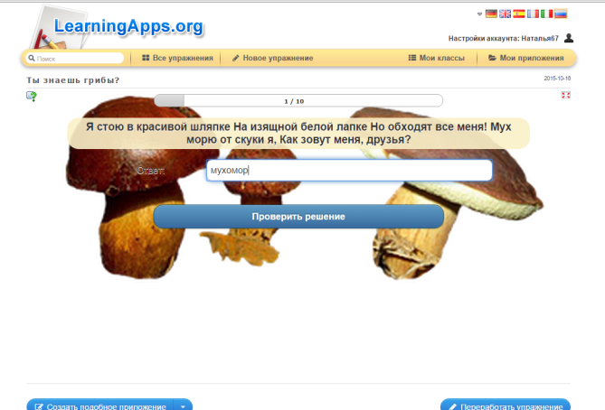

- Кто хочет стать миллионером? Приложение на основе популярного телешоу. В приложении несколько заданий, уровень сложности которых постепенно возрастает.
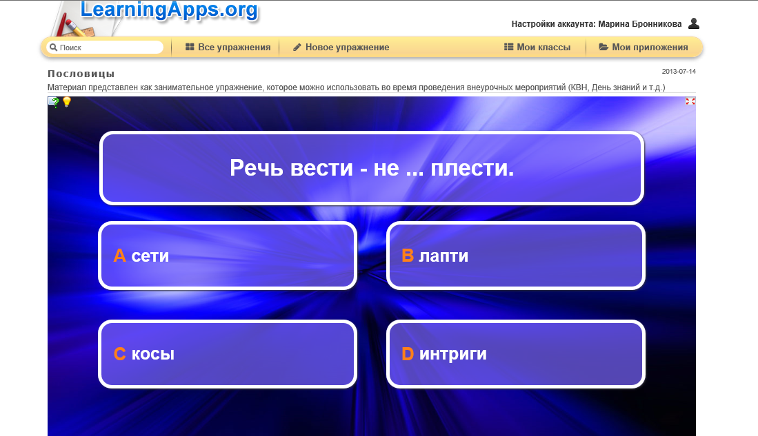

- Пазл «Угадай-ка». Суть упражнения заключается в том, что необходимо распределить понятия или события по соответствующим группам. В одном пазле должны быть назначены группы понятий. Каждый найденный термин показывает часть основного изображения или видео
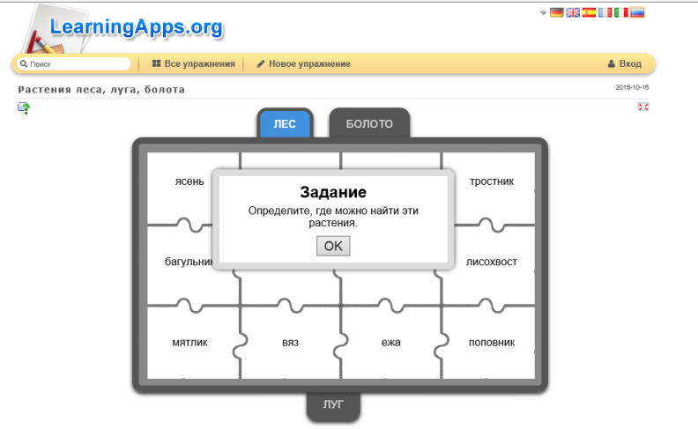

- Виселица. Очень известная игра, в которой отгадывание слова сопровождается поэтапным рисованием виселицы. За каждый неправильный ответ изображается один элемент виселицы. Надо отгадать слово по буквам до того, как будет нарисована виселица с повешенным человечком.
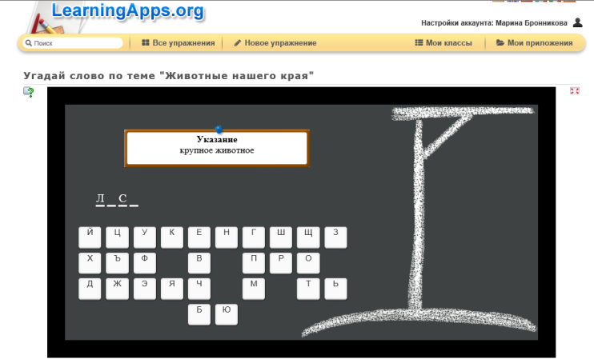
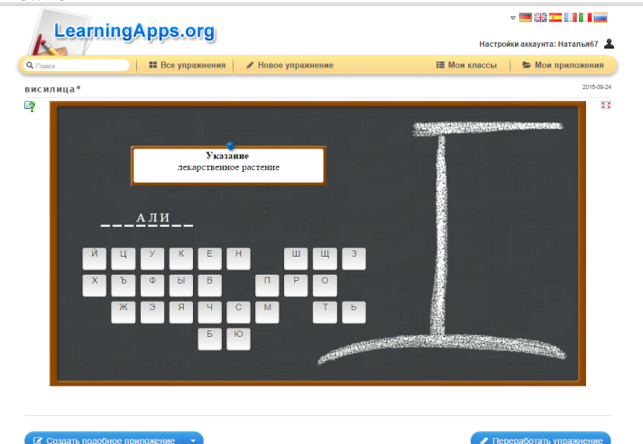
- Кроссворд. Суть задания не требует пояснений. Для составления кроссворда ничего не надо рисовать или чертить. Введите в соответствующие поля свои вопросы и ответы, остальное сделает программа, сама разместив, слова по горизонтали и вертикали и определив места пересечений. Можно также задать фоновую картинку.Данный ниже кроссворд по теме «Водоемы нашего края» сделан учащимся 3 класса.
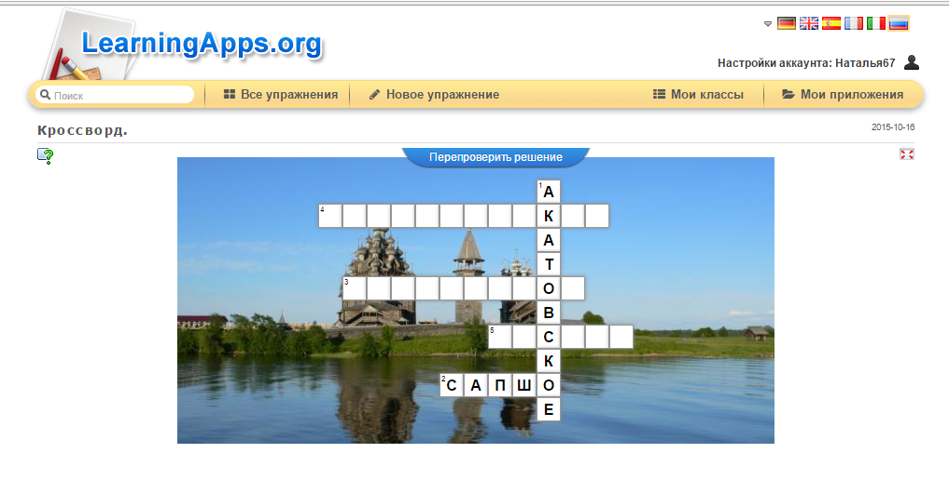

- Таблица соответствия (Matchingmatrix). Позволяет выстраивать ряды соответствий сразу по разным признакам (категориям)
Изучая тему «Грибы» учащиеся на уроке работают в группах, устанавливая в таблице соответствие грибов с их признаками и названием.
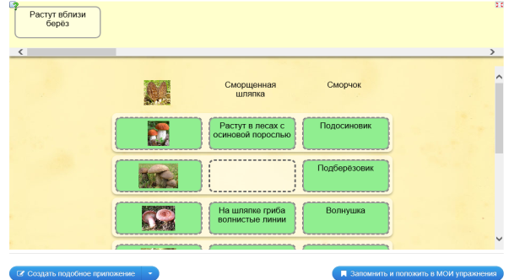
Учитель имеет возможность отслеживать выполнение упражнений своими учениками.
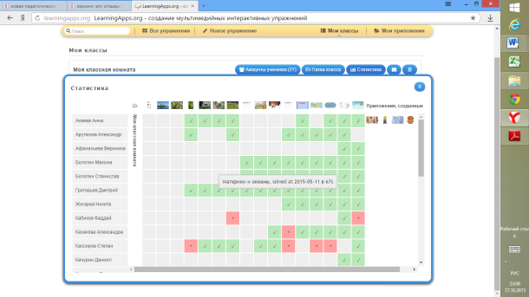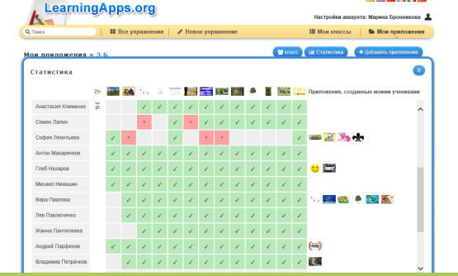
Каждый учитель может использовать тот или иной обучающий модуль для решения конкретных задач урока в рамках курса «Азбука Смоленского края». Например, для закрепления теоретических и практических знаний, их проверки; могут служить удобной оболочкой для организации различных конкурсных мероприятий; для активизации познавательной деятельности обучающихся.
WikiWall – онлайновый сервис для совместного создания Wiki-газеты. В отличие от предыдущих образовательных ресурсов WikiWall позволяет учащимся работать в группе. Благодаря простому и понятному интерфейсу освоить сервис можно за несколько минут.В режиме он-лайнучащиеся совместно могут создавать один документ, в котором можно писать текст, рисовать, делать пометки, добавлять различные объекты и многое другое. В работе над стенгазетой прослеживается несколько этапов.
- Определить тему и цель (первоначально это предлагает учитель).
Например: газета «Полезные ископаемые Смоленской области»
- Распределение ролей. Каждый ученик, обобщая материал, изученный на уроке, используя учебник «Азбука Смоленского края» кратко излагает материал в виде статьи и размещает в Вики-газету. Также можно подобрать иллюстрации к статье в интернете.
- На уроке и дома ученики могут просматривать и редактировать свою газету.
Начиная работу, мы отсылаем на электронную почту родителям учеников URL-адрес стенгазеты, можно вклеить в дневник памятку с адресом. Внутри своей творческой группы учащиеся распределяют роли. Каждый ученик выполняет конкретную задачу.
Уже в конце второго класса на обобщающем уроке окружающего мира мы опробовали данный интернет ресурс для создания тематической он-лайн газеты «Комнатные растения».
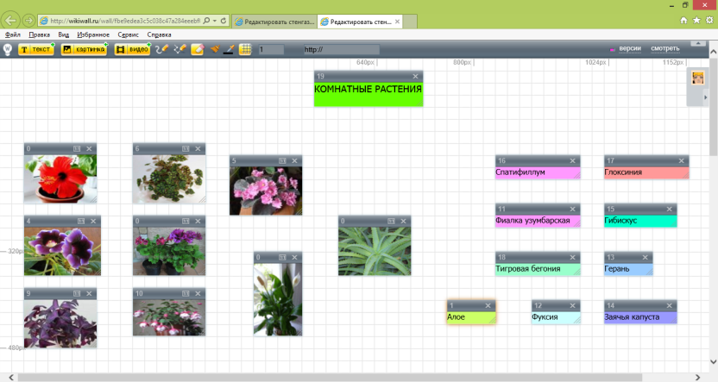
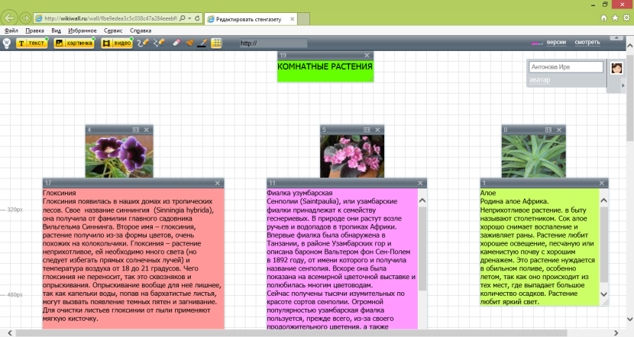
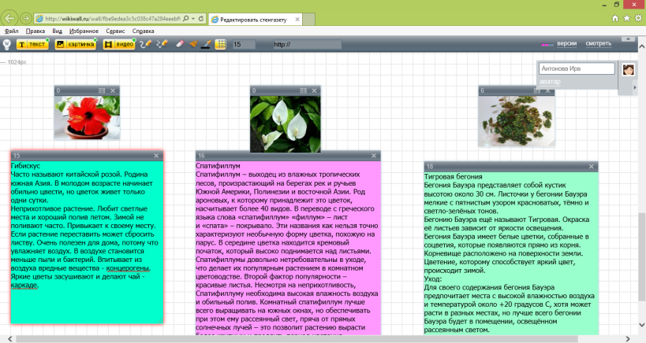
В третьем классе мы планируем использование WikiWall для групповых работ учебных проектов по «Азбуке Смоленского края»:
«Героические страницы смоленской земли», «Памятные места и памятники, связанные с героическим прошлым Смоленщины», «Города Смоленщины», «Храмы и монастыри Смоленщины».
Учащиеся начальных классов – дети информационного века. Они легко осваивают интернет-пространство. Учитель должен научить ребенка грамотно использовать компьютер, показать, что он не только игрушка. Электронные учебные приложения дают самые широкие возможности для формирования ИКТ-компетентности. Способствуют формированию умения среди обилия информации в интернете находить нужную, учиться обрабатывать эту информацию, создавая собственные тесты, кроссворды, простейшие игры, он-лайн стенгазеты по темам «Азбуки Смоленского края». Ребятам нравится выполнять задания на компьютере. Это тот случай, когда приятное соединяется с полезным. Использование электронных учебных приложений на занятиях повышает эффективность обучения по предмету, учебную мотивацию, формирует ИКТ-компетентность.
На конец первой четверти наблюдается растущий интерес к предмету «Азбука Смоленского края».Итоги анкетирование «Рейтинг школьных предметов»

